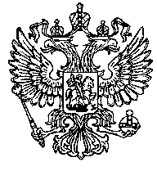

Муниципальное казенное общеобразовательное учреждение
«Нидымская основная школа»
ЭВЕНКИЙСКОГО МУНИЦИПАЛЬНОГО РАЙОНА
Красноярского края

Нормативное регулирование по вопросам информационной безопасности детей
Федеральное
- ФЗ от 29.12.2010 № 436-ФЗ «О защите детей от информации, причиняющей вред их здоровью и развитию»
- ФЗ от 27.07.2006 № 152-ФЗ «О персональных данных»
- ФЗ от 24.07.1998 № 124-ФЗ «Об основных гарантиях прав ребенка в Российской Федерации»
- Распоряжение Правительства РФ от 02.12.2015 № 2471-р «Об утверждении Концепции информационной безопасности детей»
- Приказ Минкомсвязи России от 27.02.2018 № 88«Об утверждении плана мероприятий по реализации Концепции информационной безопасности детей на 2018 - 2020 годы»

Директор МКОУ НОШ ЭМР____________ Андриенко С.В.

